Математика пәнінен онлайн сабақ жоспары:
Сынып:8
Тақырыбы: Бөлшектің бөліміндегі иррационалдықтан құтылу.
Мұғалім: Мерзетхан Ақерке. Нұр-Сұлтан қалалық Назарбаев Зияткерлік мектебінің математика пәні мұғалімі.
Тақырыбы | Іс-шаралар - кіріспе, жаттығулар сипаттамасы, оқыту стратегиясы, қорытынды. (Оқыту және білім беру процесінің жоспары) | Дифференциация әдістері
Бөлшектің бөліміндегі иррационалдықтан құтылу | - Сабақтың мақсаты: Бөлшектің бөліміндегі иррационалдықтан құтылу әдісін анықтау  - Ол әдістерді тәжірибеде қолданып үйрену  - “Бөлшектің бөліміндегі иррациональдықтан неліктен құтылу керек?”-деген сұрақтың жауабын алу  Нұсқаулық:  (2)Кіріспе ( оқушыларды тексеру)  Презентациямен жұмыс.  (5) Қайталау. Өзіндік жұмыс. Тапсырмаларды 2-3 минутта шығарып жауабымен тексеріледі.  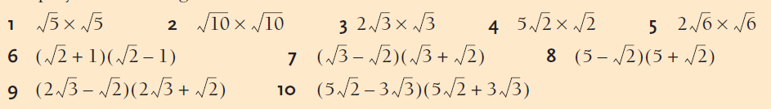  (3)Кімдікі дұрыс? Теңдеудің жауабы болатын екі өрнекті салыстырып айырмашылығын талқылайды.  Екі дос келесі теңдеуді шешті $\sqrt{3}×x=1$  Біреуі $x=\frac{\sqrt{3}}{3}$ $түбірін тауып тексерді.$  Келесісі $x=\frac{1}{\sqrt{3}}$ түбірін анықтап тексерді.  Кімдікі дұрыс?  (5) Жаңа сабақ:  Кей жағдайларда бөлшектің бөлімінде иррационал сан болуы мүмкін. Мысалы $\frac{2}{\sqrt{3}}$; $\frac{1}{2\sqrt{5}}$ т.с.с.  Бөлшектің бөлімін иррационалдықтан құтылу дегеніміз – берілген бөлшекті түрлендіру арқылы бөлімі рационал сан болатын бөлшекке түрленлендіру.  Бөлшектің бөліміндегі иррациональдықтан құтылу алгоритмі.  1. Егер бөлшектің бөлімінде $\sqrt{a}$ көбейткіші болса, онда бөлшектің бөлімін де алымын да $\sqrt{a}$ өрнегіне көбейту керек.  Мысал:  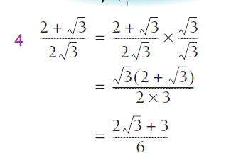  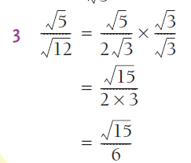  (10) Тапсырмалар https://idroo.com/dashboard тақтасында оқушыларға тапсырмаларды бөліп беріп жұптық тексеру.  Бөлшектің бөлімін иррационалдықтан құтылыңыз.  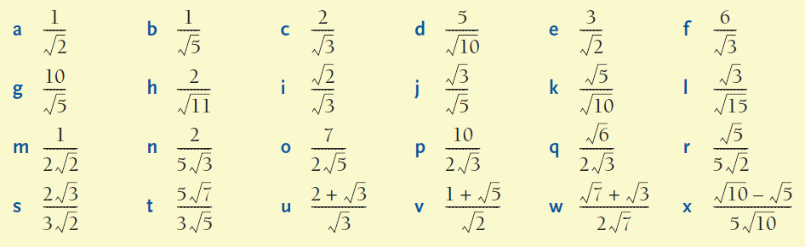  Жауабы:  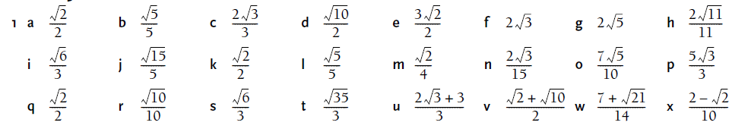  (5) Қорытынды. Рефлексия. “Бөлшектің бөліміндегі иррациональдықтан неліктен құтылу керек?”-деген сұрақтың жауабын алу | Оқу амалының сипатына байланысты алдымен жеке және одан кейін топта жұмыс. Қабылдау деңгейіне байланысты жұпта жұмыс.  Оқушылар сабақ бойы жеке және жұппен ,топпен жұмыс жасайды. Қабілеті жоғары оқушылар басқа оқушыларға көмектеседі. Сабақ кезеңінің кез келген сәтінде уақытты ұтымды пайдалану  Дифференциация түрі – жеделдете оқыту.

Бағалау (қажет жағдайда, критерийлер мен ATL сипаттамасы бар қалыптастырушы бағалау): Жоқ
Ресурстар:
- Mathematics for the Middle Years 4( Pearson, Australia) 5:11
- Шыныбеков А. Н.

